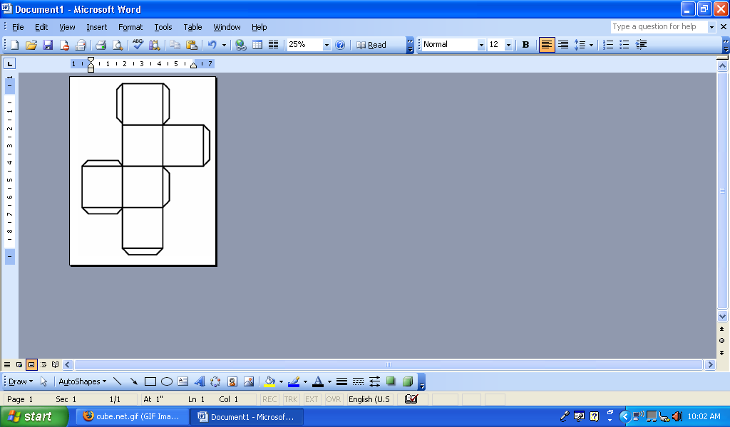
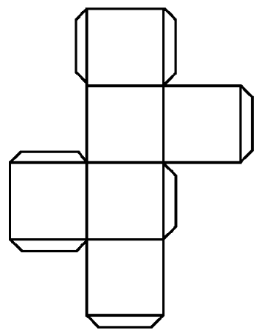
YO
ÉL
ELLA
USTED
TÚ
NOSOTROS
NOSOTRAS
YO
ELLOS
ELLAS
USTEDES

